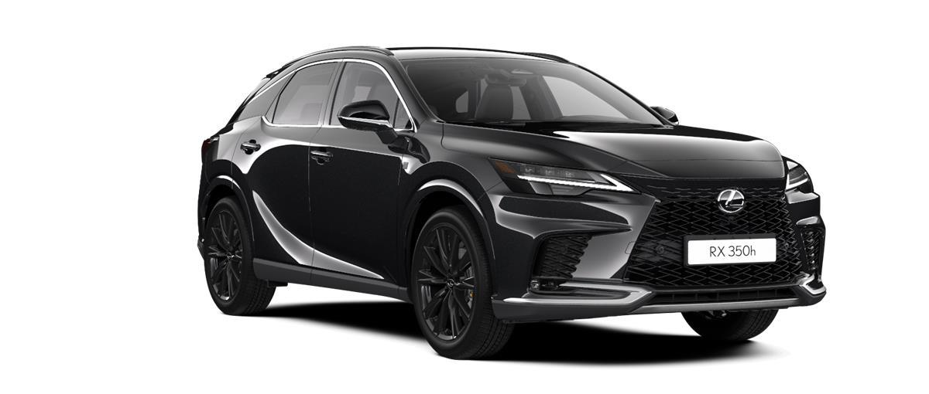

## RX 350h - F SPORT Design гибрид

Тип двигателя: Бензиновый двигатель 4-цилиндровый, рядный

Рабочий объем **(см3): 2487**

Двигатель внутреннего сгорания **(кВт @об / мин): 140/6000**

Двигатель внутреннего сгорания **(л.с.): 190**

Двигатель внутреннего сгорания с максимальным крутящим моментом**: 239**

Привод: **4WD** Передача Бесступенчатая автоматическая трансмиссия

Общая мощность системы **(кВт):** **184**

Общая производительность системы **(л.с.):** **250**

Ускорение **0-100 км/ч: 7.9**

Максимальная скорость **(км/ч): 200**

Евро-класс **ЕВРО 6 AP**

Объем багажника **612л**

Количество посадочных мест **5**

Длина кузова **4890мм**

Высота кузова **1695мм**

Ширина кузова **1920мм**

Ширина кузова включая наружные зеркала заднего вида **2210 мм**

Колесная база **2850мм**

Допустимая полная масса 2660 кг

Масса буксируемого прицепа без тормозов (кг) **750 кг**

Масса буксируемого прицепа с тормрзами(кг)**2000 кг**

Снаряженная масса **2095 кг**

**УРОВЕНЬ ШУМА**

Уровень шума при движении (дБ (А))66

Постоянный шум (дБ (А))70

**ЭКСТЕРЬЕР**

Лобовое стекло и передние боковые стекла из акустического стекла

Защитное стекло: усиленная тонировка задних боковых стекол и заднего стекла

Лобовое и передние боковые стекла с водоотталкивающим покрытием

Дверные ручки со встроенной подсветкой передней панели

Выхлопная система со скрытой выхлопной трубой

Решетка радиатора Diabolo в спортивном дизайне F

Спойлер на крыше в цвет кузова

Полностью светодиодная передняя и задняя оптика

Омыватель фар

Регулировка ширины фар динамическая

Передние светодиодные противотуманные фары с функцией освещения поворотов

Стеклоочиститель активируется с помощью датчика дождя

Датчик освещенности

Крышка наружного зеркала заднего вида окрашена в черный цвет

Зеркала заднего вида с подогревом

Зеркала заднего вида автоматически складываются

Зеркала заднего вида с электрической регулировкой

Задние фонари в светодиодной технологии

Противотуманные фары со светодиодными лампами

Повторители поворотов, встроенные в зеркала заднего вида

Интеллектуальная система помощи при парковке Lexus: датчики парковки спереди и сзади (4) с функцией экстренного торможения

Автоматический поворот боковых зеркал заднего вида в положении R (автоматический поворот на обочине)

Окантовка решетки радиатора хромированного цвета

Наружное зеркало со стороны водителя автоматически затемняется

Рейлинги на крыше черного цвета

Обшивка колесной арки окрашена в цвет кузова автомобиля

Теплоизоляционное остекление

Облицовка подоконника черным пластиком

**БЕЗОПАСНОСТЬ**

Противоугонная сигнализация со звуковой сигнализацией

Противоугонная сигнализация с иммобилайзером

Система предупреждения о краже с датчиком разбития стекла

Противоугонная сигнализация с защитой от буксировки

Система противоугонной сигнализации с системой видеонаблюдения в салоне

Дверная защелка Double-Lock

Беспроводная дистанционная /-блокировка

**Интерьер**

Рычаг селектора, обтянутый кожей

Подрулевые переключатели, интегрированное рулевое колесо

Электрически регулируемая по высоте и длине рулевая колонка

Рулевое колесо с подогревом рулевого колеса

Рулевое колесо: 3-спицевое кожаное рулевое колесо

Комплект для ремонта шин Tire-Fit

Поддон для стеклоочистителей с подогревом

Задняя дверь с электроприводом открывается с функцией запоминания высоты проема

Электрически открывающаяся и закрывающаяся задняя дверь

Автоматическая защелка двери, закрывающаяся в зависимости от скорости

Стеклоподъемник с электроприводом и защитой от защемления

Освещение перчаточного ящика (светодиодное)

Автоматическое затемнение внутренних зеркал

Передние планки из нержавеющей стали с надписью LEXUS

Пластиковые накладки на заднюю панель

Дверная панель из искусственной кожи Tahara

Центральная консоль спереди со встроенным отсеком для хранения вещей

Передний подстаканник

Задний подстаканник

Освещение багажного отделения

Крышка багажного отделения, управляемая вручную

Центральная консоль сзади со встроенным отсеком для хранения вещей

Передние подголовники регулируются по высоте и наклону

Автоматическое кондиционирование воздуха с автоматическим рециркуляционным переключением

Климатический консьерж Lexus: автоматическое управление автоматическим кондиционером, обогревом / вентиляцией сидений и обогревом рулевого колеса (если таковые имеются)

Автоматическое кондиционирование воздуха с интеллектуальным управлением воздушным потоком (S-Flow)

Отделение для хранения очков в консоли крыши

Центральный подлокотник сзади

Задние подголовники регулируются по высоте

Заднее сиденье складывается в соотношении 40:20:40

Спинка задних сидений регулируется под углом наклона 60:41

Передние кожаные чехлы на сиденья

Регулировка сиденья:

Сиденье водителя: электрическая регулировка в 8 направлениях

Пассажирское сиденье: электрическая регулировка в 8 направлениях

Комфортное начало работы: сиденье водителя и рулевое колесо откидываются назад для облегчения посадки и высадки

Подогрев сидений для водителя и переднего пассажира

Поясничная опора для сиденья водителя и переднего пассажира с электроприводом регулирования в 2 направлениях

Вентиляция сидений для водителя и переднего пассажира

Розетка для аксессуаров (12 В) Багажное отделение

Функция памяти настроек сиденья водителя (сиденье, рулевое колесо, зеркало заднего вида)

Поддон для стеклоочистителей с подогревом

Автоматический климат-контроль с индивидуальным регулированием для водителя, пассажира и задних пассажиров

Сигнальные лампы дорожного движения (светодиодные) в дверях

Дополнительная розетка, 12 В

Отделка приборной панели Tahara из искусственной кожи

Умный ключ Lexus: бесключевой доступ в автомобиль

Задняя дверь с открыванием, управляемым датчиком

Автоматический кондиционер с пыльцевым и сажевым фильтрами

Чехлы на задние сиденья из кожи

Автоматическое кондиционирование воздуха с дистанционным управлением

Электромеханическое открывание двери, электронная защелка

Кнопка пуска / остановки

Автоматическое электрическое кондиционирование воздуха с ионизацией nanoЕ

Настраиваемое освещение в 64 цветах и 14 предустановленных темах

Перчаточный ящик обтянут искусственной кожей Tahara

Приборная панель обтянута кожзаменителем Tahara

Удобный вход в систему: сиденье водителя убирается назад и вниз для облегчения входа и выхода

Lexus Smart Key

**ACTIVE SAFETY & DRIVING DYNAMICS**

Lexus Safety System+

Pre-Crash Safety-System

Система предотвращения столкновений (ПК) с функцией обнаружения пешеходов

Регулятор режима движения для режимов движения Eco/Normal/Sport

Режим электромобиля для электропривода

Антипробуксовочная система

Адаптивный круиз-контроль с функцией определения ограничения скорости

Антиблокировочная тормозная система ABS

Помощь при подъеме в гору HAC

Контроль устойчивости VSC

Электромеханический стояночный тормоз

Электромеханический усилитель руля

Пружинная передняя подвеска

Ассистент дальнего света

Стоп-сигналы с функцией экстренного торможения

Помощник по отслеживанию треков

Контроль давления воздуха в шинах

Система помощи в слепых зонах

Предупреждение о перекрестном движении сзади

Распознавание дорожных знаков

Переднее предупреждение о перекрестном движении

Предварительная аварийная система с обнаружением велосипедиста

Помощник рулевого управления при повороте

Помощник на перекрестке

Аварийные стоп-сигналы

Помощник по смене полосы движения

Система предотвращения аварии, обнаружение мотоцикла

Предупреждение о выходе Safe Exit Assist

Предупреждение о превышении скорости, ограничитель скорости

Активный помощник аварийной остановки

Система стабилизации при движении с прицепом

Монитор водителя

**PASSIVE SAFETY**

Родительский контроль в задних дверях

Натяжитель ремня безопасности для водителя и переднего пассажира

Натяжитель ремней безопасности для внешних задних сидений

Крепление детского сиденья i-Size на задних сидениях

Крепление детского сиденья ISOFIX на задних сидениях

Подушки безопасности: ручное отключение подушек безопасности пассажира

Подушки безопасности: передние и задние подушки безопасности (шторка безопасности)

Подушки безопасности: коленная подушка безопасности для водителя

Подушки безопасности: боковые подушки безопасности для водителя и пассажира

Визуальное и звуковое предупреждение на ремне безопасности водителя и пассажира

Предупреждение о ремнях безопасности, визуальное и звуковое для задних сидений

Подушка безопасности SRS, центральная передняя часть

Подушки безопасности водителя и пассажира 2-ступенчатые срабатывания

**AUDIO, COMMUNICATION & INFORMATION**

Head-up Display

ЭКО-дисплей для экономии топлива при вождении

Дисплей для гибридной системы

Одометр

Интерфейс Bluetooth для подключения к телефону и потоковой передачи звука

Антенна в стиле Sharkfin

Цифровой радиоприем (DAB)

Система экстренного вызова eCall

7-дюймовый многофункциональный информационный дисплей (цветной)

Зарядная подставка для беспроводной зарядки смартфонов

Камера на 360 °, цифровая

Многофункциональный 14-дюймовый дисплей с сенсорным экраном

Рулевое колесо с настраиваемыми встроенными элементами управления

Мультимедийная система с встроенной навигацией

Интеграция со смартфоном (Apple Car Play (беспроводная) и подключение к Android Auto)

USB-интерфейс зарядки 2 отсека (тип C) в задней части центральной консоли

Цифровой дисплей прибора с высоким разрешением

Интерфейс USB (тип A) передняя центральная консоль

USB-точки зарядки (3 штуки типа C) на центральной консоли

**Цвет: Жемчужно-белый перламутр/ Кожа бархатно-черная**